Муниципальное дошкольное образовательное учреждение "Детский сад № 64" Заводского района г.Саратова

Конспект НОД

«Художественное творчество»

(аппликация)

во 2-й младшей группе

на тему:"Шарики для клоуна"

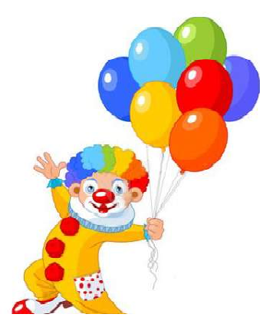

Цель. Закреплять умение наклеивать разноцветные круги разного размера, цвета. Вызвать положительные эмоции от совместной работы.
Задачи:
- Образовательные: закреплять представление о геометрической фигуре – круге; совершенствовать умение классифицировать предметы по цвету; закреплять приёмы наклеивания.
- Развивающие: развивать речь, память, внимание, мышление.
- Воспитательные: продолжать воспитывать у детей отзывчивость, сочувствие к сказочным персонажам, вызвать желание помогать им.
Материалы и оборудование. Шары пластмассовые (красные, жёлтые, зелёные); разнос; 3 одинаковые корзины с цветным ориентиром (ленточки красного, жёлтого и зеленого цветов); лист белой бумаги формата А1 с изображением грустного клоуна, карточка с нарисованной на ней улыбкой для клоуна; вырезанные кружки разного цвета, клей, кисти, салфетки; коробка с надувными шарами; аудиозапись В. Шаинского «Цирк».
Интеграция ОО: «Художественно-эстетическое развитие», «Социально-коммуникативное развитие», «Физическое развитие».
ХОД ЗАНЯТИЯ
Дети заходят в группу. На большом разносе лежат пластмассовые шары разных цветов.
Воспитатель: Ребята, что это? (Шары).
– Как их много. А какие они красивые!
– А кто мне скажет, какого цвета эти шары? (Ответы детей)
Индивидуальные вопросы:
– Варя, покажи шар красного цвета.
– А ты, Лада, покажи шар жёлтого цвета.
– Ну, и шар зелёного цвета нам покажет Игорёк.
(Воспитатель хвалит детей).
Воспитатель: Ой, ребята, посмотрите, а шарики рассыпались (высыпать на пол шары). Наверно они хотят поиграть с вами.
Какие они разные
Жёлтые и красные,
Сейчас мы им поможем
В корзинки все их сложим.
Предложить ребятам собрать шары. И положить в корзинку шары такого цвета, какого ленточки на корзине. Проверить вместе с детьми, все ли шарики лежат в своей корзинке.
Стук в дверь.
Воспитатель: Кажется, к нам кто-то пришёл.
(Открывает дверь и заносит панно с изображением грустного клоуна).
Клоун. (Грустно) – Здравствуйте, ребята!
Дети здороваются с клоуном.
Воспитатель: Какое настроение у клоуна? (грустное, печальное). А как вы думаете, почему? (Ответы детей).
– А грустный он потому, что ему хочется играть, но у него нет шариков. Поможем ему развеселиться? У вас на столе лежат разноцветные кружки – шарики и всё необходимое, чтобы их наклеить. Сделать это надо красиво – так, чтобы шарики окружали нашего клоуна. Тогда он станет весёлым.
– Покажите, как клоун будет жонглировать шариками. (Дети имитируют движение).
– А сейчас приступим к работе.
В процессе работы уточнить у детей, куда они будут наклеивать шары (вверх, вниз, над клоуном, под клоуном).
По окончании работы воспитатель (незаметно для детей) приклеивает на лицо клоуна карточку с улыбкой.
Воспитатель: Посмотрите на выражение лица клоуна. Что вы заметили? (Ответы детей). Какое у него сейчас настроение? (Весёлое, радостное).
– Да, он нам улыбается и говорит вам спасибо за красивые, разноцветные шарики. А ещё он приготовил для вас сюрприз.
Из коробки достать разноцветные надувные шары и под музыку В. Шаинского «Цирк» предложить ребятам поиграть с ними.

